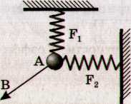
- Ученик собрал на столе установку (см. рисунок). Тело А под действием трех сил находится в равновесии. Чему равна сила упругости нити АВ, если сила F₁ равная 3 Н, и сила F₂, равная 4 Н, перпендикулярны друг другу?
1) 3 Н 2) 4 Н 3) 5 Н 4) 7 Н

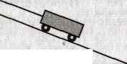
- Тележка массой 0,1 кг зафиксирована на наклонной плоскости с помощью нити (см. рисунок). Угол наклона равен 30^{о}. Чему равна сила натяжения нити?
1) 0,5 Н 2) 1,0 Н 3) 1,5 Н 4) 2,0 Н

- Брусок лежит на шероховатой наклонной опоре (см. рисунок). На него действуют три силы: сила тяжести$\vec{mg}$, сила упругости опоры $\vec{N}$ и сила трения $\vec{F_{тр}}$. Если брусок покоится, то модуль равнодействующей сил трения и тяжести равен  - N  - N cos α  - N sin α  - mg + F_{тр} | 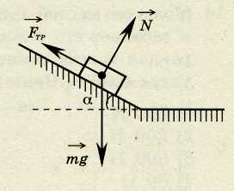
- Однородный куб опирается одним ребром о пол, другим – о вертикальную стену (см. рисунок). Плечо силы трения $\vec{F_{тр}}$ относительно точки О₁ равно
1) 0 2) ОА 3) О₁О 4) О₁А

- Однородный куб опирается одним ребром о пол, другим – о вертикальную стену (см. рисунок). Плечо силы трения $\vec{F_{тр}}$ относительно точки О равно
1) 0 2) ОА 3) О₁О 4) О₁А

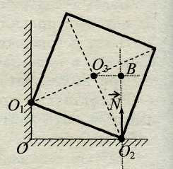
- Однородный куб опирается одним ребром на пол, другим на вертикальную стену (см. рисунок). Плечо силы упругости N относительно оси, проходящей через точку О₃ перпендикулярно плоскости рисунка, равно
- 0
- О₂О₃
- О₂В
4) О₃B
- На рисунке изображен рычаг. Какой отрезок является плечом силы $\vec{F_{2}}$
1) ОВ 2) ВD 3) OD 4) AB

- На рисунке изображен рычаг. Каков момент силы $\vec{F_{1}}$ (1)
- На рисунке схематически изображена лестница АС, опирающаяся о стену. Каков момент силы трения$\vec{F_{тр}}$, действующей на лестницу, относительно точки С? (1)

- На рисунке схематически изображена лестница АС, опирающаяся о стену. Каков момент силы $\vec{F}$, действующей на лестницу, относительно точки С? (4)

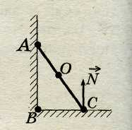
- На рисунке схематически изображена лестница АС, прислоненная к стене. Каков момент силы реакции опоры N, действующей на лестницу, относительно точки С?
1) N·OC 3) N·AC
2) 0 4) N·ВС

- При выполнении лабораторной работы ученик установил наклонную плоскость под углом 60^{о} к поверхности стола (см. рисунок). Длина плоскости равна 0,6 м. Момент силы тяжести бруска массой 0,1 кг относительно точки О при прохождении им середины наклонной плоскости равен
1) 0,15 Н·м 2) 0,45 Н·м 3) 0,30 Н·м 4) 0,60 Н·м

- Грузик массой 0, 1 кг, привязанный к нити длиной 1 м, вращается в горизонтальной плоскости по окружности радиусом 0, 2 м (см. рисунок). Момент силы тяжести относительно точки подвеса равен
1) 0,2 Н·м 2) 0,4 Н·м 3) 0,8 Н·м 4) 1,00 Н·м

- Груз массой 0,1 кг, привязанный к нити длиной 1 м, совершает колебания в вертикальной плоскости. Чему равен момент силы тяжести груза относительно точки подвеса при отклонении нити от вертикали на угол 30^{о}?
1) 0,25 Н·м 2) 0,50 Н·м 3) 0,75 Н·м 4) 1,00 Н·м

- 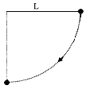Тело массой 1 кг подвешено на нити длиной 1 м. В начальный момент времени нить с телом была горизонтальна. После этого тело отпустили, и оно пришло в движение. Чему равен момент силы тяжести относительно точки подвеса в нижней точке траектории?
1) 0 Н∙м 2) 10 Н∙м 3) 20 Н∙м 4) 30 Н∙м

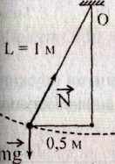
- Груз массой 1 кг колеблется на нити длиной 1 м (см. рисунок). Чему равен момент силы тяжести относительно оси, проходящей через точку О перпендикулярно плоскости чертежа, в состоянии, представленном на рисунке?
1) 1 Н∙м 2) 3 Н∙м 3) 5 Н∙м 4) 7 Н∙м

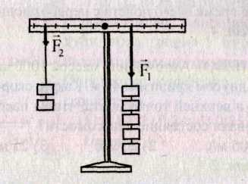
- Если рычаг на рисунке находится в равновесии, то отношение моментов сил F₁ и F₂, равно...
1) 0 2) 1 3) 2:5 4) 5:2

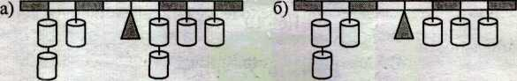
- На рис. изображены два рычага. Какой из них находится в равновесии? Массы грузов, подвешенных на рычаги, одинаковы, длины, отмеченные белыми и темными прямоугольниками равны.
1) Только а 2) Только б 3) И а, и б 4) Ни а, ни б.

- Рычаг находится в равновесии под действием двух сил. Сила F₁ = 4 H. Какова сила F₂, если плечо силы F₁ равно 15 см, а плечо силы F₂ равно 10 см?
1) 4 Н 2) 0,16 Н 3) 6 Н 4) 2,7 Н

- На рычаг действуют две силы, плечи которых равны 0,1 м и 0,3 м. Сила, действующая на короткое плечо, равна 3 Н. Чему должна быть равна сила, действующая на длинное плечо, чтобы рычаг был в равновесии?
1) 1 Н 2) 6 Н 3) 9 Н 4) 12 Н
- С помощью нити учение зафиксировал рычаг (см. рисунок). Масса подвешенного к рычагу груза равна 0,1 кг. Сила натяжения нити равна (3)

- На рычаг, находящийся в равновесии, действуют силы F₁ и F₂ (см. рисунок). Модули сил: F₁ = 10 Н, F₂ = 4 Н. С какой силой рычаг давит на опору? Массой рычага пренебречь.  1) 14 Н 2) 10 Н 3) 6 Н 4) 4 Н | 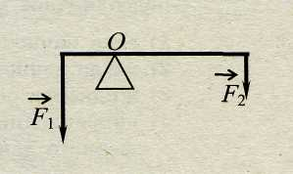
- Мальчик взвесил рыбу на самодельных весах с коромыслом из легкой рейки (см. рисунок). В качестве гири он использовал батон хлеба массой 1 кг. Масса рыбы равна
1) 5 кг 2) 3 кг 3) 2,5 кг 4) 1 кг

- Тело массой 0,2 кг подвешено к правому плечу невесомого рычага (см. рисунок). Груз какой массы надо подвесить ко второму делению левого плеча рычага для достижения равновесия?
1) 0,1 кг 2) 0,2 кг 3) 0,3 кг 4) 0,4 кг

- К левому концу невесомого стержня прикреплен груз массой 3 кг (см. рисунок). Стержень расположили на опоре, отстоящей от груза на 0,2 длины. Груз какой массы надо подвесить к правому концу, чтобы стержень находился в равновесии?  1) 0,6 кг 2) 0,75 кг 3) 6 кг 4) 7,5 кг | 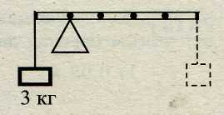

- Каким должен быть вес груза А колодезного журавля (см. рисунок), чтобы он уравновешивал вес ведра, равный 100 Н? (Рычаг считайте невесомым).
1) 20 Н 2) 25 Н 3) 400 Н 4) 500 Н

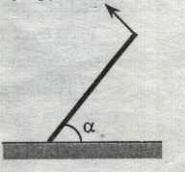
- Однородная доска массой т = 4 кг, опираясь о шероховатый пол, удерживается веревкой под углом α = 60° к горизонту (см. рис.). Веревка перпендикулярна доске. Определите силу натяжения F веревки.
1) 5 H 2) 10 H 3) 20 H 4) 40 H

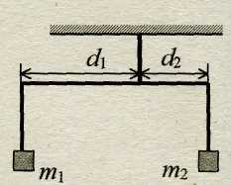
- Коромысло весов, к которому подвешены на нитях два тела (см. рисунок), находится в равновесии. Как нужно изменить массу первого тела, чтобы после увеличения плеча d₁ в 3 раза равновесие сохранилось? (Коромысло и нити считать невесомыми.)
- увеличить в 3 раза 3) уменьшить в 3 раза
- увеличить в б раз 4) уменьшить в 6 раз

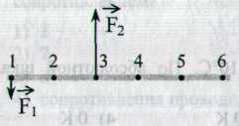
- На рисунке изображен тонкий невесомый стержень, к которому приложены силы F₁ = 100 Н и F₂ = 300 Н. Чтобы стержень находился в равновесии, ось вращения должна проходить через точку
1) 5 2) 2 3) 6 4) 4

- Где следует поставить опору под линейку длиной 1,5 м, чтобы подвешенные к ее концам грузы массами 1 кг и 2 кг (см. рисунок) находились в равновесии? Массой линейки пренебречь.
1) на расстоянии 1 м от груза массой 1 кг
2) на расстоянии 1 м от груза массой 2 кг
3) на середине линейки
4) на расстоянии 0,5 м от груза массой 1 кг

- Два груза массами 2m и m закреплены на невесомом стержне длиной L. Чтобы стержень оставался в равновесии, его следует подвесить в точке О, находящейся на расстоянии X от массы 2m. X равно
1) L/3 2) L/4 3) 3L/4 4) 2L/5

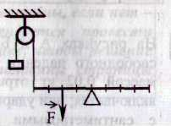
- На рисунке изображена система, состоящая из рычага и блока. Масса груза 100 г. Какую силу нужно приложить к рычагу, чтобы система находилась в равновесии?
1) 4 Н 2) 2Н 3) 1 Н 4) 0,5 Н

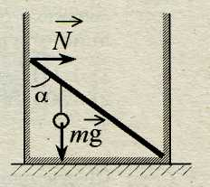
- Невесомый стержень длиной 1 м, находящийся в ящике с гладкими дном и стенками, составляет угол α = 45° с вертикалью (см. рисунок). К стержню на расстоянии 25 см от его левого конца подвешен на нити шар массой 2 кг (см. рисунок). Каков модуль силы N, действующей на стержень со стороны левой стенки ящика?
1) 20$\sqrt{2}$ Н 2) 20 Н 3) 5 Н 4) 15 Н

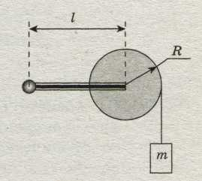
- С какой силой надо удерживать ручку лебедки (см. рисунок), чтобы груз массой т = 15 кг в поле тяжести Земли оставался неподвижным? Радиус лебедки R = 0,5 м, длина ручки l = 1 м. (Массами лебедки и ручки и силой трения пренебречь.)
1) 5 Н 2) 7,5 Н 3) 75 Н 4) 300 Н

